Zuigmond Structofoam Ø 38 mm
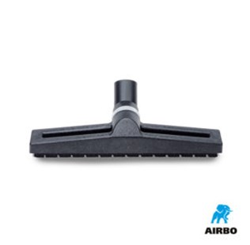

Zuigmond structofoam ø38mm:
– 400mm structofoam
– Bestelnummer: 500331

